VENISE

VENISE

Venise est la capitale de la région de la Vénétie. En 2012, la commune compte 269 810 habitants, dont 58 666 intra-muros (Centro storico)1. 176 000 résident sur les rives (Terraferma), pour la plupart dans les frazioni de Mestre et Marghera, et les 31 000 habitants restants résident dans d'autres îles de la lagune. Avec Padoue et Trévise, Venise constitue l'aire métropolitaine Padoue-Trévise-Venise (PATREVE), une entité statistique de 1 600 000 habitants.

HISTOIRE
Fondée peu après 528, elle fut la capitale pendant onze siècles (697-1797) de la République de Venise. Durant le Moyen Âge et la Renaissance, la ville fut une grande puissance maritime, à l'origine de la Quatrième croisade et victorieuse lors de la bataille de Lépante en 1571 contre l'Empire ottoman.

Qghsfdgqsfdgqsf dg
Qsgd dhsdj sqhdjsqhdj

Grâce à ses liens avec l'Asie et le Proche-Orient, dont le marchand et explorateur Marco Polo fut l'initiateur, elle devint également l'une des principales places commerciales d'Europe, notamment de la soie, des céréales et des épices.

Enfin, elle est un centre culturel majeur, du XIIIe à la fin du XVIIe siècle, dont les peintres de l’École vénitienne (dont Titien, Véronèse et Le Tintoret), Carlo Goldoni et Antonio Vivaldi sont les principaux représentants.

Son nom provient du peuple qui habitait la région avant le Xe siècle, les Veneti.
Dénommée Venetiae en latin, elle est parfois surnommée la « Cité des Doges », la « Sérénissime », la « Reine de l'Adriatique », la « Cité des Eaux », la « Cité des Masques », la « Cité des Ponts » ou encore la « Cité flottante ».
La ville est aujourd'hui célèbre pour ses canaux — notamment le Grand Canal — et ses gondoles, ses nombreuses églises, la place Saint-Marc, le palais des Doges, le Pont des Soupirs, sa Biennale ainsi que son carnaval.

LA VILLE
La ville est aujourd'hui célèbre pour :ses canaux — notamment le Grand Canal — et ses gondoles, ses nombreuses églises, la place Saint-Marc, le palais des Doges, le Pont des Soupirs, sa Biennale ainsi que son carnaval.

La ville est célèbre pour :
- ses canaux — notamment le Grand Canal
- ses gondoles,
- ses nombreuses églises,
- la place Saint-Marc,
- le palais des Doges,
- le Pont des Soupirs,
- sa Biennale,
- ainsi que son carnaval…

Venise et sa lagune sont inscrites au patrimoine mondial de l'UNESCO.

GEOGRAPHIE
Venise occupe une situation géographique exceptionnelle, dans une lagune de la mer Adriatique. Les Vénitiens établirent leur ville en enfonçant des pieux en chêne et en aulne dans le sol sablonneux. Sur ces fondations, ils bâtirent des maisons et des palais et entamèrent un combat contre le mouvement continuel des marées.

Les principales autres îles de la lagune sont :
- le Lido,
- Murano,
- Burano,
- Torcello.
- San Michele (l'île cimetière de la ville),
- San Erasmo…
Venise s'étend sur 415 km², dont plus de la moitié (253 km²) sont occupés par les eaux. La Lagune de Venise couvre au total 550 km².

La ville est parcourue par :
- 177 canaux (dont le plus important est le Grand Canal),
- 455 ponts
- 123 églises

Elle s'étend sur 118 îles situées entre l'embouchure de l'Adige (au sud) et du Piave (au nord).

Elle est découpée en six quartiers historiques appelés les setiers :
- San Marco
- Castello
- Cannaregio
- Santa Croce
- San Polo
- Dorsoduro

Le quartier de San Marco et la basilique du même nom constituent le cœur de la cité.

SAINT MARCO

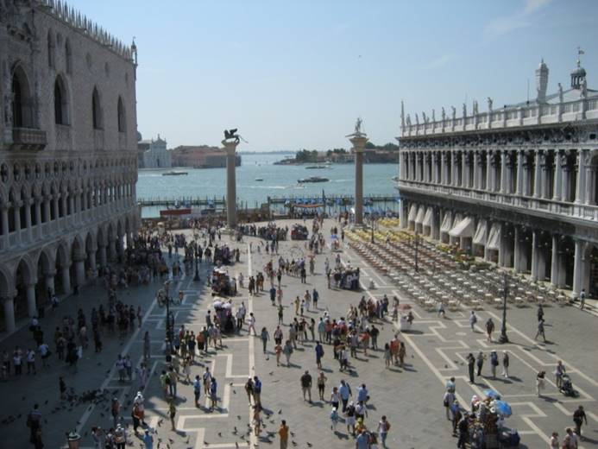 | 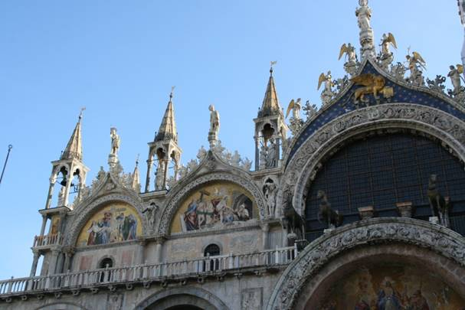 | 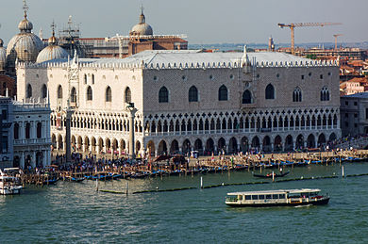

LE CLIMAT
Le climat de Venise, est de type continental humide à été chaud et assez humide à l'année longue.
Les étés sont très moites. Les hivers sont froids.

Relevé météorologique de Venise :

Mois | jan. | fév. | mars | avril | mai | juin | Juil. | aout | sep. | oct. | nov. | déc. | année
Température minimale moyenne (°C) | −1 | 1 | 4 | 8 | 12 | 16 | 18 | 17 | 14 | 9 | 4 | 0
Température moyenne (°C) | 2 | 4 | 8 | 12 | 17 | 21 | 23 | 23 | 19 | 13 | 8 | 4 | 13
Température maximale moyenne (°C) | 6 | 8 | 12 | 16 | 21 | 25 | 28 | 27 | 24 | 18 | 12 | 7
Ensoleillement (h) | 3 | 4 | 5 | 6 | 7 | 8 | 9 | 8 | 7 | 5 | 3 | 3
Précipitations (mm) | 58 | 54 | 57 | 64 | 69 | 76 | 63 | 83 | 66 | 69 | 87 | 54 | 800
Humidité relative (%) | 81 | 77 | 75 | 75 | 73 | 74 | 71 | 72 | 75 | 77 | 79 | 81

TRANSPORTS
La situation géographique de Venise au milieu de la lagune fait que l'essentiel du transport de personnes et de marchandises se fait par voie d'eau.
Si Venise ne représente pas la plus grande concentration humaine au monde sans voitures, place occupée par la Médina de Fès el Bali, la cité demeure au XXIe siècle la plus grande île au monde à être libre d'automobiles et de camions, malgré des aménagements importants.
Le transport individuel traditionnel est la gondole vénitienne, bien qu'elle ne soit quasiment plus utilisée que par les touristes ou pour des occasions particulières (cérémonies, mariages et enterrements).
Son coût est en effet prohibitif. D'ailleurs, il n'en reste que 425 en 2009.
Les Vénitiens utilisent surtout des bateaux-bus, appelés vaporetti qui, gérés par l'ACTV, desservent les différentes îles en sillonnant les principaux canaux, ainsi que les traghetti, des gondoles à deux rameurs pour piétons qui assurent la traversée du Grand Canal à quelques endroits dépourvus de ponts.

L'essentiel du transport de personnes et de marchandises se fait par voie d'eau :
- La gondole vénitienne
- Le traghetto
- Le bateau-bus, appelé vaporetto
- Le bateau Taxi
- Le canot à moteur
- Le motonave: pour le transport des piétons vers les grandes îles en dehors de venise.

LA POPULATION
Au 31 décembre 2007, la population totale de la commune de Venise est de 268 993 habitants (autant que le centre historique au XVIIIe siècle qui est aujourd'hui compté dans ce que l'on appelle la Venise insulaire : Venise plus les îles de :
- Burano,
- Murano,
- Torcello,
- Sant' Erasmo
- et la Giudecca,
- qui compte 69 656 habitants).
Sans ces iles, la population du centre historique (dont la Giudecca et Sacca Fisola) est au 31 décembre 2007 de 60 755 habitants.

CULTURE

Festivals et événements

La Biennale de Venise :

Ce festival d'art contemporain a lieu toutes les années impaires, en automne, pendant les années paires, a lieu la Biennale d'Architecture de Venise.
À la même période de l'année que la Biennale se produit la Mostra, célèbre festival cinématographique annuel.

Le carnaval de Venise :

Célèbre carnaval connu dans le monde entier mais cependant beaucoup moins impressionnant qu'à l'époque de Vivaldi.

La Festa di San Marco :
Fête du saint patron de Venise (25 avril).

La Festa del Redentore :
Célébration de la fin de la peste de 1576.

La Sensa :
Cérémonie rituelle du mariage entre Venise et la mer.

Su e zo per i ponti :
Course organisée dans les rues de Venise.

Le Marathon de Venise :
Marathon organisé depuis 1986 le 11 octobre.

La Vogalonga :
Randonnée maritime, où des bateaux de rameurs doivent faire le trajet (aller et retour) du bassin de Saint Marc à Burano (pas de classement).

Les Regatta delle Befane (régates de l'Épiphanie) :
Des hommes déguisés en femmes se livrent à une course sur le Grand Canal, en gondoles ou sur d'autres bateaux, le matin du 6 janvier.

Les Regate Storiche ou régates historiques :
Compétition maritime, où seules des gondoles à deux rames sont autorisées à participer ; en préambule, un défilé de répliques d'embarcations du XVIe siècle est organisé. Elles sont organisées le premier dimanche de septembre.

